NOTATKA SŁÓŻBOWA  
EGD ASI

Bartosz Gulla

Poniedziałek 11-14

1. Cel ćwiczenia

Nauka korzystania z programu Proficy Machine Edition

1. Sprzęt:

Program Proficy Machine Edition, sprzęt zgodnie z instrukcją.

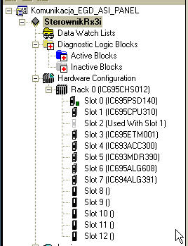

1. Wykonane ćwiczenia:

Kontynuacja projektowania panelu Quick Panel View.

Dodanie 2 przycisków odpowiedzialnych za zmianę zmiennej %M00040 oraz %M00041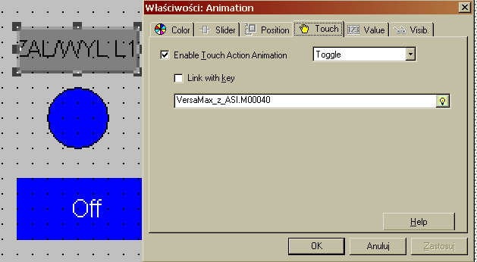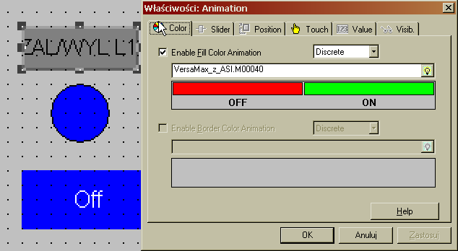

Dodanie lampki odpowiedzialnej za pokazywanie stanu zmiennej %Q00055 i %Q00056

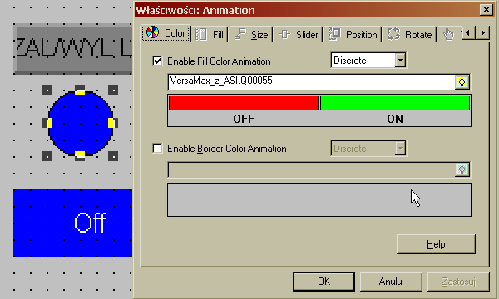

Dodanie „Plot Light” odpowiedzialnego za wyświetlanie stanu zmiennej %Q00049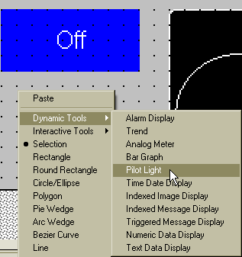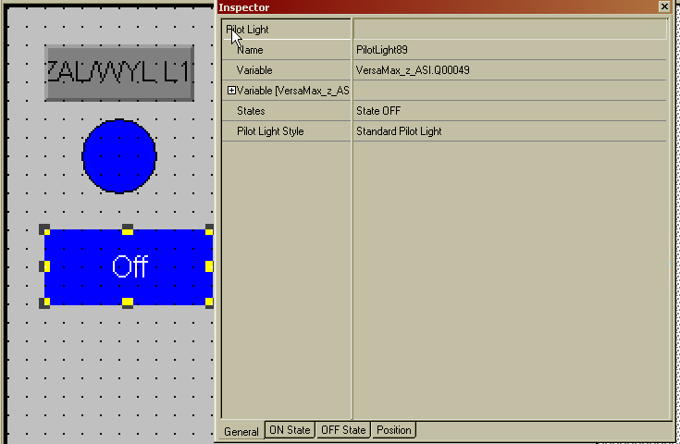

Dodanie „Miernika Analogowego” Odpowiedzialnego za wyświetlanie stanu zmiennej %AI0001 z sterownika Rx3i. 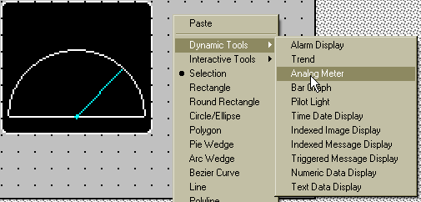

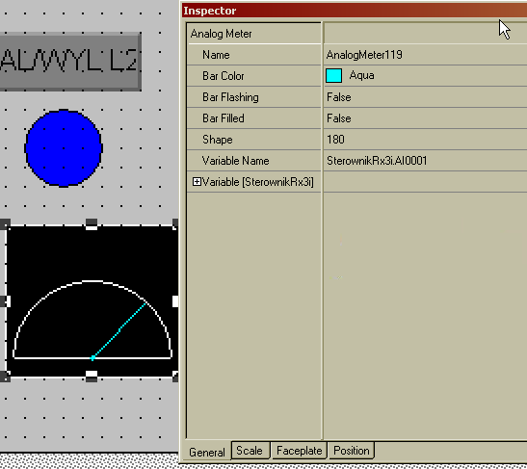

Efekt końcowy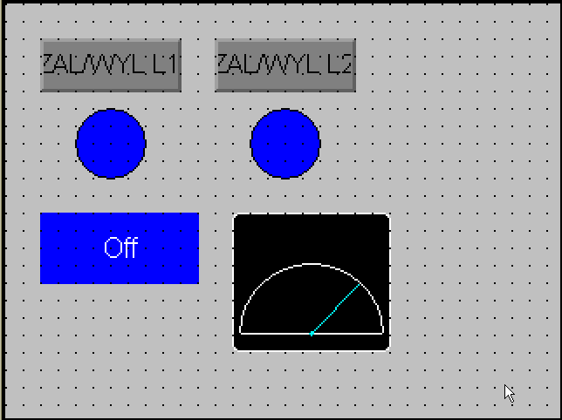

Kompilacja i Uruchomienie programu s7-1200Slave przebiegła bez problemów